采购系统中二次报价快速指引

步骤一：
供应商收到二次报价短信或者系统待办后，请登录政府采购、国企采购、集体企业采购系统（http://zhaotoubiao.sipac.gov.cn/TPBidder/memberLogin），在我的项目（图1）中找到需要二次报价的标段，进入项目流程页面
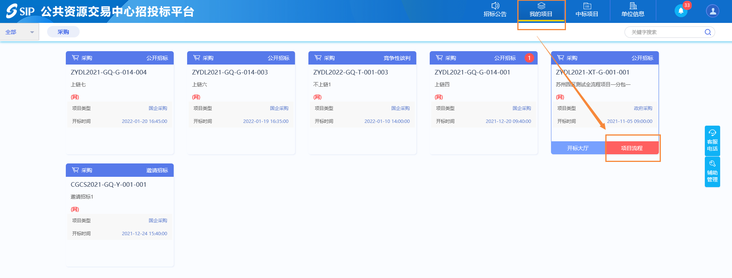
图1
步骤二：
点击网上报价按钮（图2）
图2
步骤三：
在二次报价页面（图3）点击新增报价按钮，填入需要报价的数字，点击提交按钮，完成报价。（请在系统设定的报价截止倒计时时限内完成，采购系统内的线上二次报价只有一次机会，请供应商慎重提交）
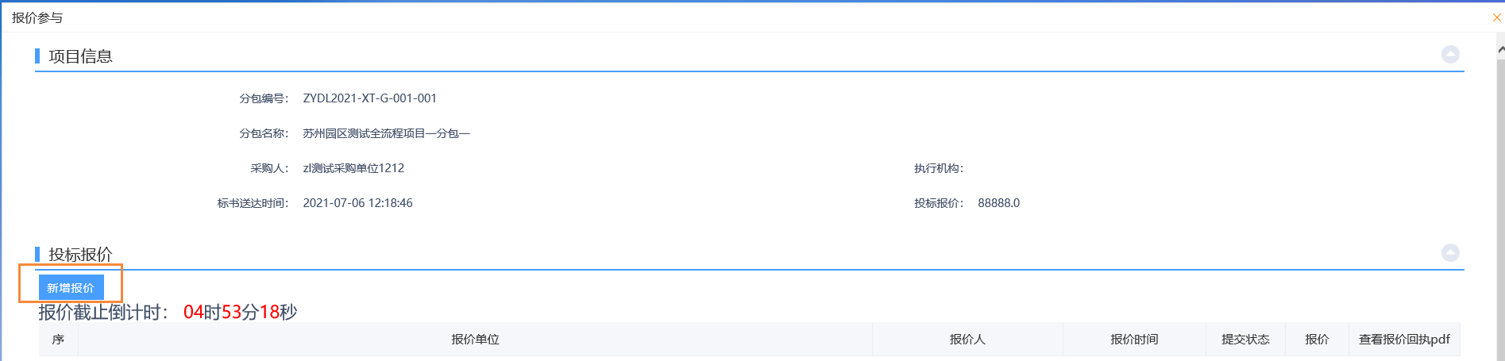
图3

